**Reporte de Estado Semanal**

|  |  |  |  |
| --- | --- | --- | --- |
| Grupo: | Reportalo |  |  |
| Ciclo: | 1 | Semana: | 4 |

1. Tareas/tiempos

|  |  |  |
| --- | --- | --- |
|  | **Lo planeado** | **Lo real (actual)** |
| Horas de trabajo de la semana | 25 | 12.8 |
| Valor planeado/ganado de la semana | 0.25/ 0.25 = 1 | 0.25/0.1 =2.5 |
| Horas de trabajo acumulado | 100 | 50.6 |
| Valor planeado/ganado acumulado | 1/1 = 1 | 1/0.530 = 1.9 |

El proyecto va: **atrasado** (atrasado, adelantado o a tiempo)

Semanas de desfase: **1.8**

Si se continúa con este ritmo el proyecto terminará en la semana: **1.8**

1. Calidad

|  |  |  |
| --- | --- | --- |
|  | **Lo planeado** | **Lo real (actual)** |
| Defectos eliminados de la semana | 0 | 0 |
| Defectos eliminados acumulados | 0 | 0 |

Si se continúa con esta tendencia la calidad del producto final será: **buena** (buena/mala)

1. Soporte

Jerarquía de repositorio de GitHUb

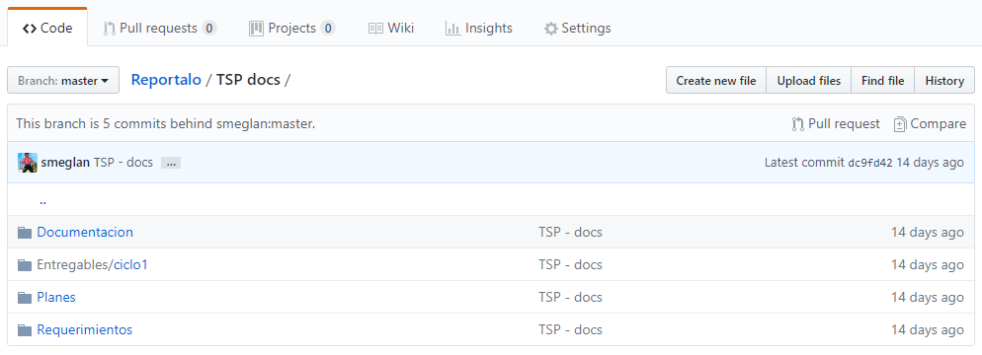

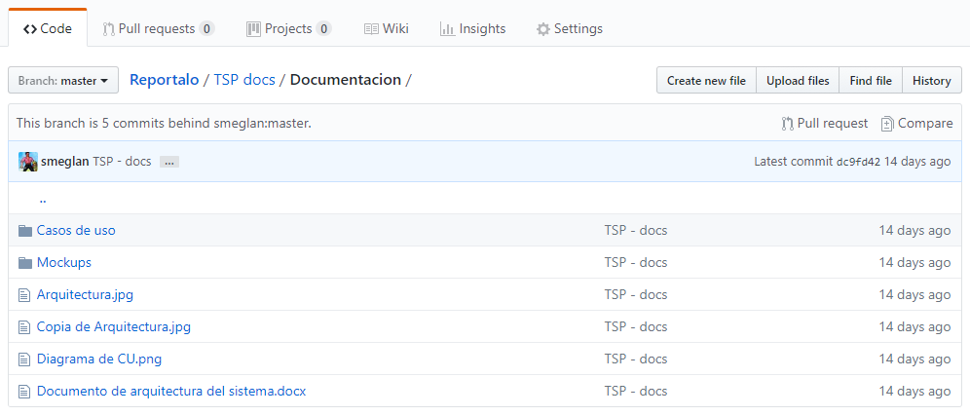

|  |  |
| --- | --- |
| *Commits* en la semana |  |
| *Commits* acumulados |  |
| LOC del proyecto (totales) |  |

1. Análisis

Aspectos positivos:

* Aaa
* Bbb

Aspectos por mejorar:

* Eeee
* Ffff

PIP del grupo:

|  |
| --- |
|  |